Министерство науки и высшего образования Российской Федерации

Федеральное государственное бюджетное образовательное учреждение

высшего образования «Пермский государственный аграрно-технологический университет имени академика Д.Н. Прянишникова»

Факультет экономики и информационных технологий

Кафедра Информационных технологий

и программной инженерии

**КУРСОВАЯ РАБОТА**

по дисциплине

Программирование сложных информационных систем

на тему: **«**Разработка информационной системы

оптимизации ресурсов сельскохозяйственного предприятия*»*

Выполнил:

магистрант группы Пим-21

направления 09.04.03

«Прикладная информатика»

_______________________________

Проверил:

доцент кафедры ИТиПИ,

к.т.н, доцент

Беляков Андрей Юрьевич

Пермь, 2024

Содержание

Введение 3

1. Моделирование информационной системы 4

1.1 Структурно-функциональная модель в нотации IDEF3 4

1.2 Модель потоков данных в нотации DFD 8

1.3 Информационно-логическая модель базы данных ИС 10

1.4 Диаграмма прецедентов 12

2. Проектирование информационной системы 14

2.1 Технические средства для выполнения программной реализации 14

2.1.1 Выбор СУБД 14

2.1.2 Выбор среды разработки 14

2.2 Основы технической реализации 15

2.2.1 Основные алгоритмы информационной системы 16

3. Программная реализация информационной системы 17

3.1 Описание программной реализации 17

Заключение 20

Список литературы 22

# Введение

В сельскохозяйственной сфере каждое предприятие обладает своим машинно-транспортным парком, осуществляющим разнообразные задачи. Эффективность работы предприятия в значительной мере зависит от умелого распределения техники для выполнения конкретных задач. Это требуется для поддержания высокой производительности и избежания конфликтов, связанных с выбором необходимой техники для поставленных целей.

На данный момент существующие методы управления распределением техники на сельскохозяйственных предприятиях являются неэффективными. Для улучшения ситуации необходимо разработать информационную систему, способную оптимизировать использование ресурсов, повышать производительность, предотвращать возможные конфликты и сокращать трудозатраты персонала.

Целью данного курсового проекта является разработка информационной системы технологии оптимизации ресурсов сельскохозяйственного предприятия, включающей в себя следующие задачи:

* Описание функционала разрабатываемой информационной системы.
* Описание архитектуры и интерфейса информационной системы.
* Выбор и обоснование выбора средств программной реализации для разработки информационной системы.
* Разработка методов оптимизации ресурсов сельскохозяйственного предприятия с использованием информационной системы.

# Моделирование информационной системы

# Структурно-функциональная модель в нотации IDEF3

Модель IDEF3 (Integrated Definition for Function Modeling) является одним из инструментов для моделирования функций в рамках информационной системы. Она предназначена для анализа и оптимизации процессов и ресурсов в организации. В контексте вашей темы, разработки информационной системы для оптимизации ресурсов сельскохозяйственного предприятия, IDEF3 может быть полезной для представления и описания функций и процессов, связанных с управлением ресурсами в данной сфере.

IDEF3 позволяет моделировать процессы с использованием блок-схем и диаграмм потоков данных. Она помогает выявить основные функции и их взаимосвязи, определить последовательность выполнения операций, а также выделить ресурсы, необходимые для реализации этих функций. Это важно для вашей темы, поскольку оптимизация ресурсов в сельскохозяйственном предприятии требует понимания и управления различными процессами, включая поставки, производство, хранение и распределение ресурсов.

С использованием модели IDEF3 можно провести детальный анализ функций и процессов информационной системы, идентифицировать узкие места и возможности для оптимизации, а также разработать эффективные стратегии управления ресурсами сельскохозяйственного предприятия.

Контекстная диаграмма модели IDEF3 представлена на рисунке 1 в нотации IDEF3.

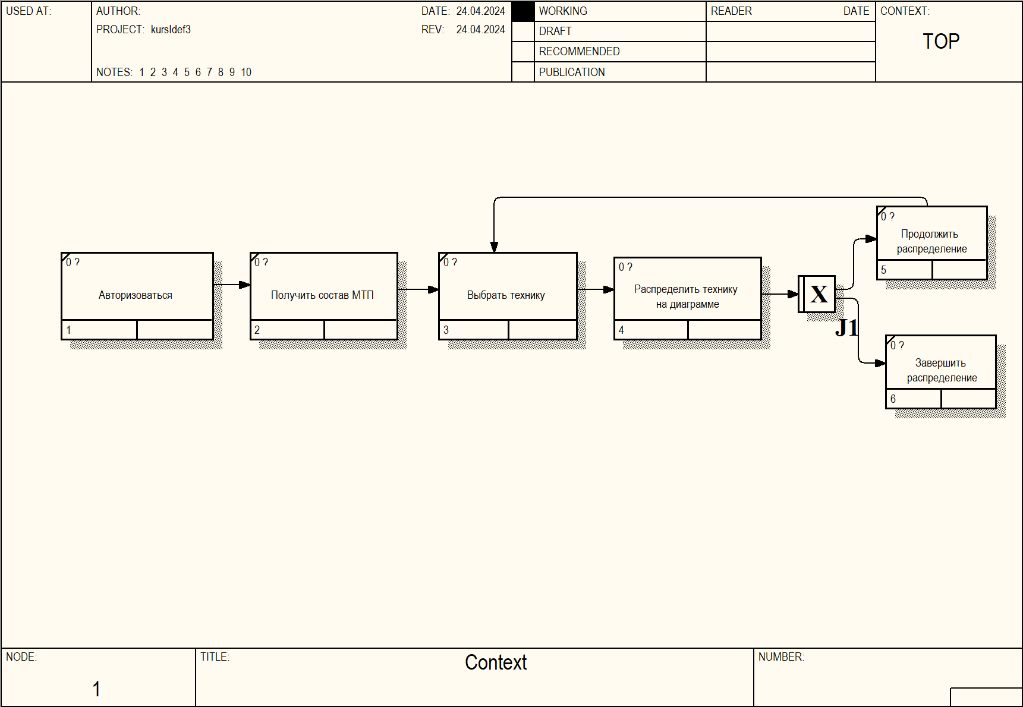

Рисунок 1 – Модель IDEF3. Контекстная диаграмма бизнес-процесса «Разработка информационной системы технологии оптимизации ресурсов сельскохозяйственного предприятия»

* Авторизоваться: Этот блок представляет собой начало процесса, который, вероятно, означает вход пользователя в систему управления ресурсами сельскохозяйственного предприятия.
* Получить состав МТП (Машинно-тракторного парка): После успешной авторизации система получает информацию о доступных ресурсах (технике), которая доступна для распределения.
* Выбрать технику: Пользователь выбирает нужную технику из доступных вариантов.
* Распределить технику: После выбора техники, пользователю предоставляется возможность распределить ее по необходимым местам или задачам.
* XOR-разветвление: Этот блок означает точку ветвления, где процесс делится на два возможных пути в зависимости от некоторого условия. В данном случае, вероятно, это означает возможность продолжения распределения или завершения процесса.
* Продолжить распределение: Если пользователь хочет продолжить распределение техники, процесс возвращается к шагу "Выбрать технику".
* Завершить распределение: Если пользователь завершил распределение техники, процесс завершается.

Цикличность процесса, где пользователь может вернуться к выбору техники после завершения или продолжения распределения, позволяет улучшить гибкость и удобство использования информационной системы для управления ресурсами на сельскохозяйственном предприятии.

Далее идет декомпозиция процесса «Выбрать технику», которая показана на рисунке 2.

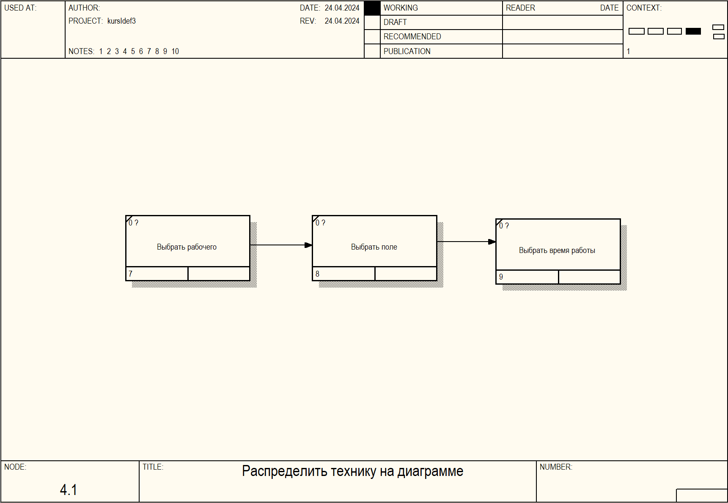

Рисунок 2 – Модель IDEF3. Декомпозиция процесса «Выбрать технику».

Декомпозиция процесса "выбрать технику" включает в себя три подпроцесса:

1. **Выбрать рабочего**:
   * Этот подпроцесс включает в себя выбор рабочего, который будет использовать выбранную технику.
   * Пользователь может выбрать рабочего из доступного списка сотрудников или ввести информацию о новом рабочем.
2. **Выбрать поле**:
   * В этом подпроцессе пользователь выбирает поле или участок, на котором будет выполняться работа с использованием выбранной техники.
   * Пользователю может быть предложен список доступных полей, а также информация о характеристиках каждого поля для удобного выбора.
3. **Выбрать время**:
   * Этот подпроцесс включает в себя определение времени, когда выбранная техника будет использоваться на выбранном поле.
   * Пользователь может указать дату и время начала и окончания работы, а также другие дополнительные параметры, такие как продолжительность работы или периодичность использования техники.

Каждый из этих подпроцессов может быть разработан более детально, включая учет различных факторов, таких как наличие рабочих, доступность полей, планирование и расписание работы и т. д. Это позволяет эффективно управлять процессом выбора техники и использовать ресурсы предприятия максимально эффективно.

# Модель потоков данных в нотации DFD

Диаграмма потоков данных (DFD) является эффективным инструментом для моделирования функций и процессов в информационных системах, включая управление ресурсами сельскохозяйственного предприятия. Подобно модели IDEF3, DFD помогает анализировать и оптимизировать процессы, а также выявлять ключевые функции и их взаимосвязи.

DFD позволяет представить функции системы в виде потоков данных, иллюстрируя, как данные передаются между процессами, хранилищами данных и внешними сущностями. Это позволяет определить основные этапы процесса управления ресурсами на сельскохозяйственном предприятии, начиная с поступления ресурсов и заканчивая их распределением.

С помощью DFD можно выделить различные уровни детализации процессов, начиная от общего представления системы до более подробных диаграмм, отражающих взаимосвязи между отдельными компонентами. Например, на более высоком уровне абстракции можно показать общий поток ресурсов на предприятии, в то время как на более низком уровне можно увидеть конкретные этапы обработки и распределения ресурсов.

Анализ DFD позволяет выявить узкие места в процессах управления ресурсами и определить возможности для оптимизации. Например, идентификация избыточных или излишних этапов обработки данных может привести к сокращению времени и затрат на управление ресурсами. Кроме того, разработка эффективных стратегий управления ресурсами становится более осмысленной благодаря пониманию потоков данных и взаимосвязей между различными компонентами системы.

Таким образом, использование DFD для моделирования функций и процессов информационной системы на сельскохозяйственном предприятии может значительно облегчить анализ и оптимизацию управления ресурсами, что в свою очередь способствует повышению эффективности и конкурентоспособности предприятия.

Контекстная диаграмма модели DFD представлена на рисунке 3 в нотации IDEF3.

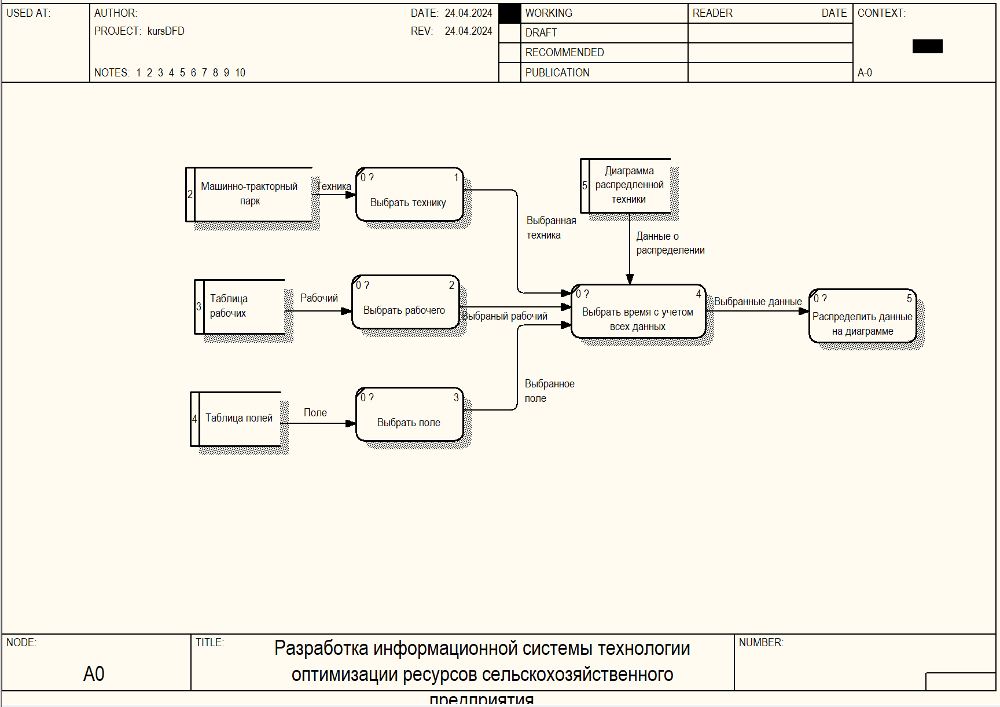

Рисунок 3 – Модель DFD. Контекстная диаграмма бизнес-процесса «Разработка информационной системы технологии оптимизации ресурсов сельскохозяйственного предприятия»

# Информационно-логическая модель базы данных ИС

Информационно-логическая модель базы данных (ИЛМ) в информационной системе (ИС) представляет собой абстрактную модель данных, которая описывает структуру данных и их взаимосвязи в системе. Эта модель не зависит от конкретной реализации в виде базы данных, она описывает сущности, их атрибуты и отношения между ними.

Вот основные элементы информационно-логической модели базы данных:

* Сущности: Это объекты или понятия, которые описываются в системе. Например, если рассматривается база данных для онлайн магазина, сущностями могут быть "продукт", "клиент", "заказ" и т.д.
* Атрибуты: Каждая сущность имеет набор атрибутов, которые описывают ее свойства. Например, у сущности "продукт" могут быть атрибуты как "название", "цена", "описание" и т.д.
* Отношения: Отношения определяют связи между сущностями. Например, у заказа есть отношение с клиентом и продуктами. Эти отношения могут быть один-ко-многим, многие-ко-многим и т.д.
* Ограничения целостности: Ограничения, которые определяют правила и ограничения, применяемые к данным в базе данных. Например, ограничения могут определять, что каждый заказ должен иметь хотя бы один продукт.
* Индексы: Индексы могут быть использованы для ускорения поиска и доступа к данным в базе данных.
* Ключи: Ключи используются для уникальной идентификации записей в таблицах базы данных. Основные ключи, внешние ключи и другие типы ключей могут быть определены в информационно-логической модели.
* Схема: Схема базы данных определяет структуру базы данных, включая таблицы, поля, отношения и другие аспекты.

Информационно-логическая модель базы данных является важным этапом в разработке базы данных, так как она обеспечивает абстрактное понимание данных и их взаимосвязей в системе, что позволяет разработчикам проектировать и строить базу данных более эффективно и структурированно.

Информационно-логическая модель базы данных ИС показана на рисунке 4.

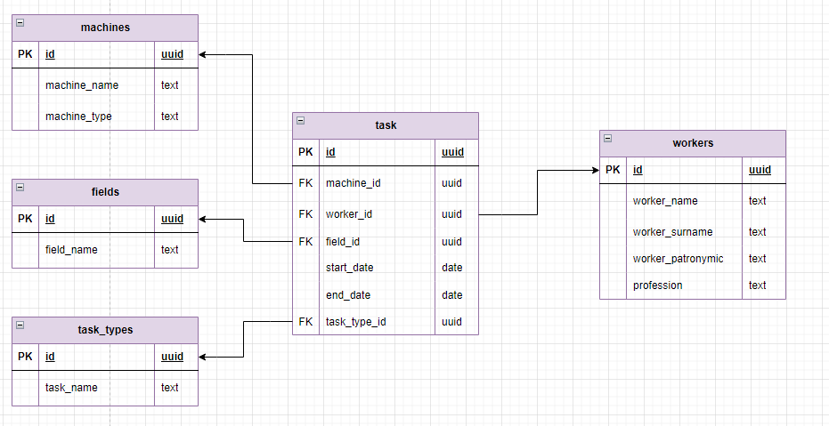

Рисунок 4 – Информационно-логическая модель базы данных информационной системы

# Диаграмма прецедентов

Диаграмма прецедентов — это графическое представление функциональных требований системы или приложения, которое позволяет моделировать взаимодействие между актерами (пользователями) и системой. Она используется в методологии UML (Unified Modeling Language) для анализа и проектирования систем.

В диаграмме прецедентов выделяются следующие ключевые элементы:

* Актеры: Это роли или сущности, которые взаимодействуют с системой. Актеры могут быть конечными пользователями, внешними системами или другими программными компонентами.
* Прецеденты: Прецедент представляет собой конкретное действие или функцию, которую система выполняет для актера. Прецеденты описываются в форме названия, часто дополняемого кратким описанием.
* Отношения между актерами и прецедентами: Они указывают, какие актеры могут использовать какие прецеденты. Эти отношения обычно обозначают стрелками, их направление показывает направление взаимодействия.
* Система: Это контейнер, в котором находятся все прецеденты и актеры. Обычно система представляется прямоугольником или кругом, окружающим прецеденты и актеров.

Диаграммы прецедентов широко используются в процессе разработки программного обеспечения для описания функциональности системы на уровне пользовательских сценариев. Они помогают установить основные функциональные требования и визуализировать взаимодействие между пользователями и системой.

Диаграмма прецедентов изображена на рисунке 5.

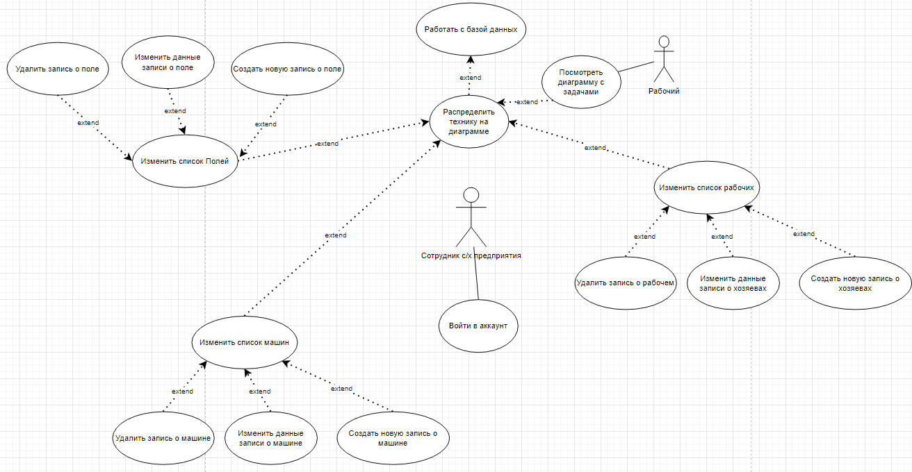

Рисунок 5 – Диаграмма прецедентов

# Проектирование информационной системы

# Технические средства для выполнения программной реализации

# Выбор СУБД

PostgreSQL – это популярная свободная объектно‑реляционная система управления базами данных. PostgreSQL базируется на языке SQL и поддерживает многочисленные возможности.

Выбор PostgreSQL в качестве системы управления базами данных (СУБД) для курсового проекта был обоснован рядом факторов, которые делают её предпочтительным решением перед другими аналогичными системами:

* PostgreSQL является open-source проектом, что позволяет использовать его без каких-либо ограничений и дополнительных затрат на лицензии. Для курсового проекта, где бюджет часто ограничен, это значительное преимущество.
* PostgreSQL полностью совместим с ANSI SQL и другими стандартами, что делает его легким в освоении и использовании для студентов, уже знакомых с основами SQL. Это также обеспечивает переносимость приложений и данных между различными СУБД.
* PostgreSQL предлагает обширные возможности и расширяемость, позволяя реализовать широкий спектр функциональности, необходимой для разработки информационной системы технологии оптимизации ресурсов сельскохозяйственного предприятия. Это включает в себя учет и анализ данных, планирование и оптимизацию распределения ресурсов, а также мониторинг и аналитику.
* PostgreSQL известен своей высокой степенью надежности, устойчивости к сбоям и хорошей производительностью. Это важные критерии для проекта, требующего непрерывной работы и обработки больших объемов данных.
* PostgreSQL имеет активное сообщество пользователей и разработчиков, которое предоставляет обширную документацию, форумы поддержки и ресурсы для обучения. Это обеспечивает доступ к помощи и советам при возникновении проблем или вопросов.

# Выбор среды разработки

Visual Studio Code (VS Code) - это легкий и мощный редактор кода, разработанный Microsoft. Он предназначен для разработки различных типов приложений, включая веб-приложения, мобильные приложения, облачные сервисы и многое другое. Вот несколько ключевых характеристик VS Code:

* VS Code обладает минималистичным интерфейсом и быстрой загрузкой, что делает его идеальным выбором для разработчиков, которым важна производительность.
* Вместе с базовым функционалом для редактирования кода, VS Code предлагает множество расширений и плагинов, которые позволяют расширить его функциональность в соответствии с потребностями разработчика. Это может включать в себя поддержку различных языков программирования, интеграцию с системами управления версиями, отладчики, автоматическое завершение кода и многое другое.
* VS Code доступен для Windows, macOS и Linux, что делает его удобным выбором для разработчиков, использующих различные операционные системы.
* VS Code легко интегрируется с другими инструментами разработки, такими как системы контроля версий (например, Git), среды виртуальных сред разработки (например, Docker) и системы сборки и развертывания (например, Azure DevOps).
* VS Code активно поддерживается сообществом разработчиков, что обеспечивает доступ к разнообразным расширениям, темам и ресурсам для обучения и поддержки.

В целом, Visual Studio Code представляет собой удобное и мощное средство разработки, которое отлично подходит для широкого спектра задач и проектов, включая курсовой проект по разработке информационной системы.

# Основы технической реализации

Основы технической реализации проекта охватывают ряд ключевых аспектов, начиная с выбора подходящих технологий и заканчивая реализацией конкретных компонентов и функциональности системы. Такая реализация включает в себя выбор языка программирования (JavaScript), фреймворка для разработки пользовательского интерфейса (Vue.js 3), UI библиотеки (Vuetify), библиотеки для построения диаграмм Ганта (Vue-Gantt), системы управления базами данных (PostgreSQL) и фреймворка для серверной части (Node.js с Express.js).

Архитектура системы должна позволять эффективную интеграцию всех компонентов, включая фронтенд, бэкенд и базу данных. Это также включает в себя реализацию механизмов безопасности для защиты данных и обеспечения доступа только авторизованным пользователям.

Основные алгоритмы информационной системы должны быть разработаны с целей оптимизации ресурсов. Это может включать в себя алгоритмы оптимального распределения ресурсов, алгоритмы визуализации данных и другие, необходимые для реализации функциональности системы.

# Основные алгоритмы информационной системы

Основные алгоритмы информационной системы играют ключевую роль в обеспечении её функциональности и эффективности. При разработке системы оптимизации ресурсов сельскохозяйственного предприятия необходимо уделить внимание разработке алгоритмов, которые позволят оптимально распределять ресурсы и управлять процессами на предприятии. Это может включать алгоритмы оптимизации производственных процессов, планирования задач и ресурсов, а также алгоритмы для анализа данных о производстве и ресурсах. Например, для оптимизации распределения рабочей силы по задачам на предприятии можно использовать алгоритмы динамического программирования или генетические алгоритмы.

Важно также разработать алгоритмы визуализации данных, которые позволят наглядно отображать информацию о ресурсах и их использовании для принятия решений на предприятии. Это могут быть алгоритмы построения графиков, диаграмм и отчетов, а также алгоритмы для анализа данных и выявления закономерностей в них. Общей целью разработки таких алгоритмов является повышение эффективности управления ресурсами на предприятии и оптимизация производственных процессов для достижения лучших результатов.

# Программная реализация информационной системы

# Описание программной реализации

Наша информационная система представляет собой комплексное решение, разработанное для эффективного управления работой на сельскохозяйственном предприятии. Состоящая из нескольких ключевых компонентов, ИС обеспечивает удобство в управлении данными, ресурсами и процессами, сокращая время и ресурсы, необходимые для достижения поставленных целей.

Компоненты Информационной Системы:

1. Компонент «Рабочие». Этот компонент позволяет управлять информацией о рабочих сельскохозяйственного предприятия. Здесь можно создавать, редактировать и удалять данные о персонале, включая их квалификацию, расписание работы и другие важные атрибуты.
2. Компонент «Поля». Данный компонент позволяет управлять информацией о сельскохозяйственных полях, включая их планирование, уход и урожайность. Здесь можно создавать новые поля, изменять информацию о существующих и отслеживать ключевые показатели.
3. Компонент «Техника». Этот компонент предоставляет возможность управлять техническими средствами предприятия, такими как сельскохозяйственные машины и оборудование. Здесь можно вести учет техники, планировать ее использование и проводить техническое обслуживание.
4. Компонент «Диаграмма». Ключевой компонент ИС, который представляет собой диаграмму Ганта с расположением задач на сельскохозяйственном предприятии. Задачи включают в себя выбранное поле, используемую технику, а также назначенных рабочих. Диаграмма отображает начало и конец работы над каждой задачей, обеспечивая наглядное представление процессов на предприятии.

Компоненты располагаются в папке «Components». Расположение показано на рисунке 6.

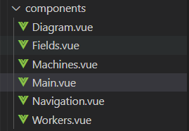

Рисунок 6 – Компоненты информационной системы

Компонент «Navigation» состоит из элемента v-navigation-drawer, который содержит другие компоненты и ссылки на них. Пример кода показан на рисунке 7.

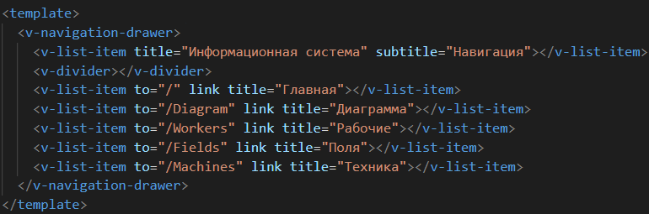

Рисунок 7 – Содержание компонента «Navigation»

Внешний вид в приложении данного компонента показан на рисунке 8.

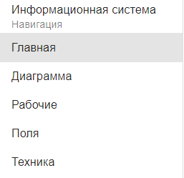

Рисунок 8 – Внешний вид навигации

Для перехода по компонентам используется vue-router. Подключение данного механизма происходит в основном файле – main.js. Пример кода показан ниже на рисунке 9.

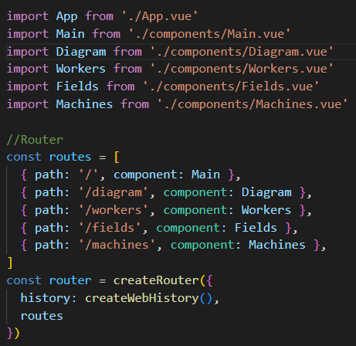

Рисунок 9 – Подключение роутинга в проект

Каждый из основных компонентов (Рабочие, поля, техника) представляют из себя таблицу с данными, которые можно создавать, изменять, удалять. Для примера демонстрируется компонент «Рабочие» на рисунке 10.

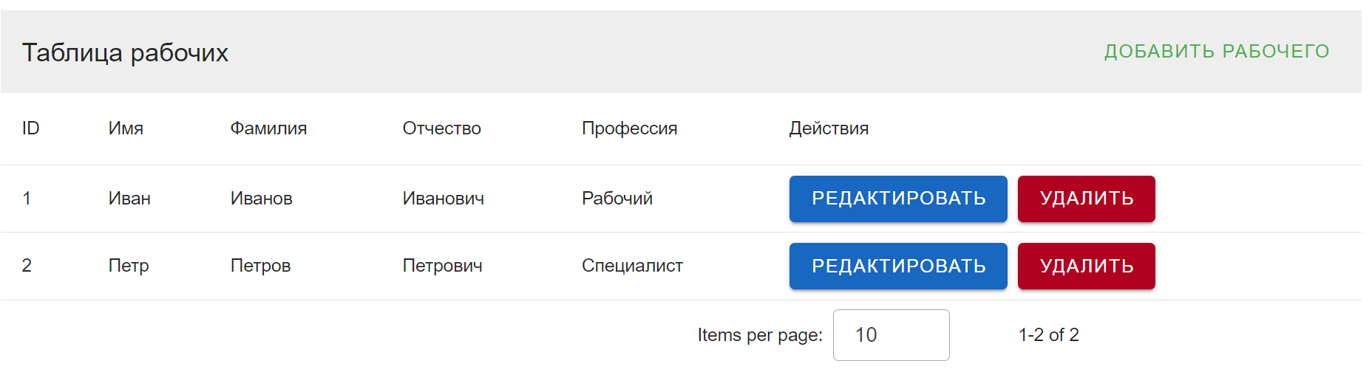

Рисунок 10 – Компонент «Рабочие»

# Заключение

В ходе выполнения данного курсового проекта была проведена разработка информационной системы технологии оптимизации ресурсов сельскохозяйственного предприятия. Цель проекта заключалась в создании инструмента, способного повысить эффективность управления машинно-транспортным парком, оптимизировать распределение техники для различных задач и минимизировать трудозатраты персонала.

В ходе разработки информационной системы были определены и реализованы следующие основные функциональные возможности:

1. Учет и анализ состава машинно-транспортного парка предприятия.
2. Планирование и оптимизация распределения техники для выполнения различных задач.
3. Мониторинг и контроль работы техники в реальном времени.
4. Генерация отчетов и аналитика производственных процессов.

Архитектура и интерфейс разработанной информационной системы были спроектированы с учетом удобства использования и наглядности представления данных для пользователей.

Для реализации проекта были выбраны средства программной реализации, обоснование которых было проведено с учетом требований проекта к функциональности, производительности и масштабируемости системы.

В результате проведенных работ была создана информационная система, способная значительно улучшить управление ресурсами сельскохозяйственного предприятия, повысить его производительность и эффективность работы.

Реализация данной системы позволит предприятиям сельского хозяйства существенно снизить затраты на техническое обслуживание и ремонт техники, оптимизировать использование ресурсов и повысить конкурентоспособность на рынке.

# Список литературы

1. Зангиев А.А. Практикум по эксплуатации машинно-тракторного парка/ Скороходов А.Н. - 3-е изд., стер. 2018. - 464 c.
2. Березкина К. Ф. Управление развитием машинно-тракторного парка / К.Ф. Березкина // Техника и оборудование для села. - №6. - 2010. - с. 37-41
3. Дармаев Г. В. Основы экономической эффективности сельскохозяйственного производства // Вестник КрасГАУ. ̶ 2011. № 4. С.12-17.1. Березкина К. Ф. Управление развитием машинно-тракторного парка / К.Ф. Березкина // Техника и оборудование для села. - №6. - 2010. - с. 37-41
4. Драйшице В. И. Методические положения по экономической оценке технологий и машин в сельском хозяйстве/ В.И. Драйшице // Техника и оборудование для села. - №5.-2010. - с. 41-47
5. Дураев Б.О. Эффективное использование сельскохозяйственной техники / Б.О. Дураев // АПК: Экономика, управление. 2016. № 12. С. 88-93.
6. Иовлев Г. А. Концепция формирования организационно-экономического механизма восстановления и развития технического потенциала сельского хозяйства / Г.А. Иовлев // АПК: регионы России. 2012. № 10. С. 54–59.
7. GanttPro документация онлайн-диаграмма Ганта для управления проектами [электронный ресурс].URL: https://inclient.ru/remote-work-stats/ (Дата обращения: 01.12.2022)
8. Захаров В.Н. Эксплуатация машинно-тракторного парка в агропромышленном комплексе: учебник для вузов / В.Н. Захаров. - М.: Агропромиздат, 2004. - 320 с.
9. Попов А.П. Основы эксплуатации сельскохозяйственной техники: учебное пособие / А.П. Попов, А.Ф. Воронцов. - М.: Агропромиздат, 1988. - 224 с.
10. Сидоров А.Н. Управление сельскохозяйственной техникой и механизацией: учебник для вузов / А.Н. Сидоров, И.А. Корниенко. - М.: Издательский центр "Академия", 2004. - 320 с.
11. Технический парк сельского хозяйства: организация и управление / под ред. М.В. Дмитриева, В.Н. Косорукова. - М.: КолосС, 2019. - 320 с.
12. Кочетков В.А. Управление машинно-тракторным парком в сельском хозяйстве: учебное пособие / В.А. Кочетков. - М.: КолосС, 2018. - 240 с.